Shopify location beállítás
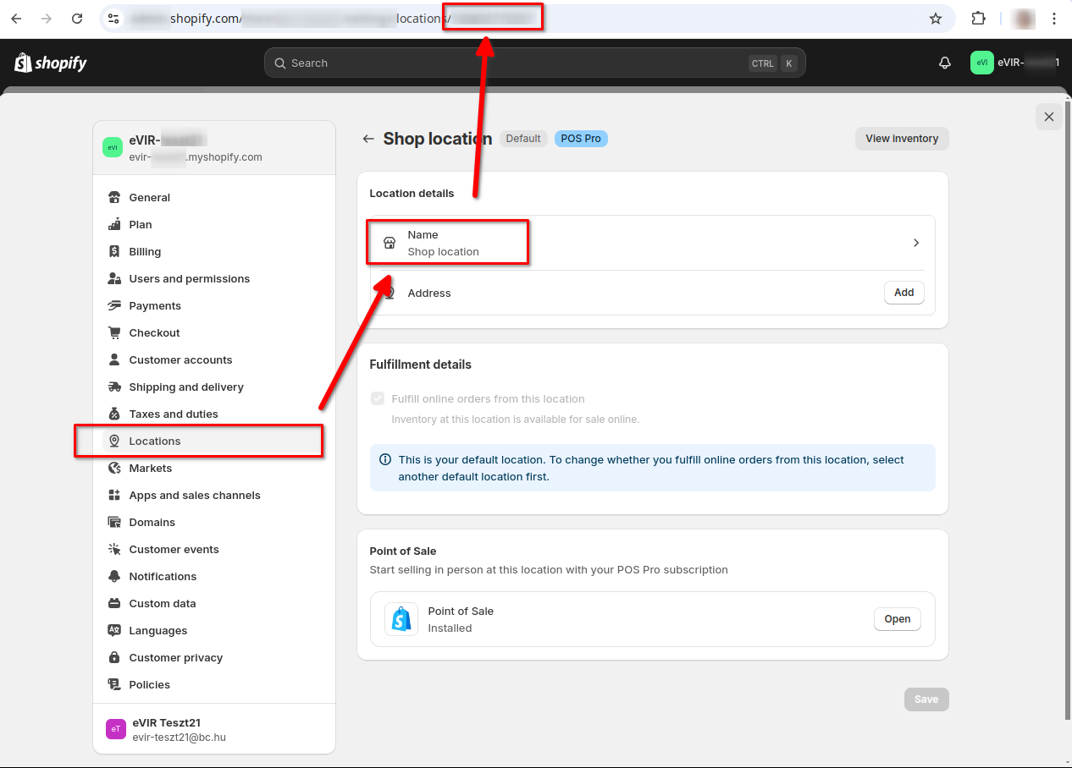
Az eVIR Webshop beállítás: Termék területen a Location mezőt a program a legelső Megrendelés letöltéskor automatikusan kitölti.
A Shopify felületen egy konkrét raktár, üzlet helyszínének szerkesztésekor a kapcsolódó URL tartalmazza a 12 jegyű Location ID-t.
- A főoldal bal alsó sarkában lévő Settings feliratra kell kattintani.
- Majd a bal oldali menüsorban a Locations feiratra.
- All location területen a helyszín nevére kattintva megnyílik a szerkesztési oldal.
- Böngésző URL utolsó 12 számjegye.
Például: https://xxxxx.myshopify.com/admin/locations/123456789012
Kapcsolódó oldalak:
- Raktárak rögzítése a Shopify felületen
- eVIR app beállítása a Shopify felületen
- Shopify adószámítással kapcsolatos beállításai
- Külső webshop üzemeltetése
- Webshopok beállításai

